**Data Structure**

COMPTE RENDU DES EXERCICES DES PILES

**Réalisé par :**

ELYOUSFI Mohamed (BDCC1)

**Supervisé par :**

Mr A. NAJI

**Année universitaire 2020/2021**

**Exercice 1 :**

* Objectif: utilisation des piles pour les expressions arithmétiques en postfixé

1. Code source : dans le fichier **Exercice1.c** attaché avec ce document.

Exécution :

Pour **32+5\***

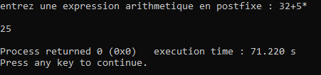

Pour **325*+**

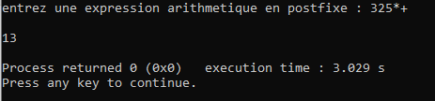

Pour **6324*7-+5\*\***

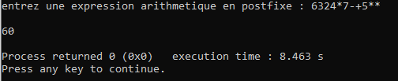

1. Schématiser les étapes, à l’aide d’une pile, pour évaluer 3+(2*5). Sachant que cette expression s’écrit en postfixé de la manière suivante : 325*+ :

Tableau T de caractères qui contient toute l’expression arithmétique

|  |  |  |  |  |
| --- | --- | --- | --- | --- |
| 3 | 2 | 5 | * | + |

|  |
| --- |
|  |
|  |
|  |
|  |
|  |
|  |
| 13 |

|  |
| --- |
|  |
|  |
|  |
|  |
|  |
| 10 |
| 3 |

|  |
| --- |
|  |
|  |
|  |
|  |
| 5 |
| 2 |
| 3 |

|  |
| --- |
|  |
|  |
|  |
|  |
|  |
| 2 |
| 3 |

|  |
| --- |
|  |
|  |
|  |
|  |
|  |
|  |
| 3 |

1. Schématiser les étapes, à l’aide d’une pile, pour évaluer l’expression en postfixé 6324*7-+5** :

Tableau T de caractères qui contient toute l’expression arithmétique

|  |  |  |  |  |  |  |  |  |  |  |
| --- | --- | --- | --- | --- | --- | --- | --- | --- | --- | --- |
| 6 | 3 | 2 | 4 | * | 7 | - | + | 5 | * | * |

|  |
| --- |
|  |
|  |
|  |
|  |
|  |
|  |
| 6 |

|  |
| --- |
|  |
|  |
|  |
|  |
|  |
| 3 |
| 6 |

|  |
| --- |
|  |
|  |
|  |
|  |
| 2 |
| 3 |
| 6 |

|  |
| --- |
|  |
|  |
|  |
|  |
| 8 |
| 3 |
| 6 |

|  |
| --- |
|  |
|  |
|  |
| 7 |
| 8 |
| 3 |
| 6 |

|  |
| --- |
|  |
|  |
|  |
|  |
| -1 |
| 3 |
| 6 |

|  |
| --- |
|  |
|  |
|  |
|  |
|  |
|  |
| 60 |

|  |
| --- |
|  |
|  |
|  |
|  |
|  |
| 10 |
| 6 |

|  |
| --- |
|  |
|  |
|  |
|  |
| 5 |
| 2 |
| 6 |

|  |
| --- |
|  |
|  |
|  |
|  |
|  |
| 2 |
| 6 |

|  |
| --- |
|  |
|  |
|  |
| 4 |
| 2 |
| 3 |
| 6 |

1. A partir de ce qui précède, implémenter une fonction verifier_si_postfixe(chaine) qui permet de vérifier si une expression lue au clavier est en postfixé.

Code source : dans le fichier **Exercice1.c** attaché avec ce document.

Exécution :

**Exercice 2 :**

* Objectif : vérifier si un fichier HTML est bien structuré